

Vyhledávání vzorů a technické analýzy kryptoměn za účelem spoření a obchodování
Searching for patterns and technical analysis of cryptocurrencies for saving and trading purposes
Bc. Jan Přikryl

Semestrální projekt
Vedoucí práce: Ing. Radoslav Fasuga, Ph.D.
Ostrava, 2026
Text zadání:
Cílem projektu je provést analýzy vzorů a indikátorů technické analýzy pro generování nákupních a prodejních pravidel pro automatizované obchodování a spoření do kryptoměn. Cílem je implementovat a validovat nákupní (prodejní) pravidla a stanovit míru potenciálního zisku (ztráty).

1.) Student se seznámí s problematikou technické analýzy a vyhledávání vzorů v historických datech pro kryptoměny.
2.) Student provede porovnání existujících řešení a zformuluje požadavky na nástroj, který bude danou problematiku řešit.
3.) Student provede implementaci vlastního nástroje pro generování pravidel nákupu a prodeje, založeného na reálných historických datech (Binance), a další podpůrné funkce, navazující na dříve řešené projekty automatického obchodování a spoření kryptoměn.

Výsledkem bude část implementace vlastního systému a teoretická příručka, která pomůže při validaci nákupních a prodejních strategií.

Abstrakt
Tato semestrální práce se zabývá návrhem a implementací …

Klíčová slova
Kryptoměny; Investice; Burza; Webový portál; API; Rest API; JSON; HTTP; Frontend technologie; JavaScript; React; PHP; Databáze; MariaDB; Python; Vizualizace trhu; Binance

Abstract
This bachelor thesis deals with the design and implementation of…

Key words
Cryptocurrencies; Investments; Exchange; Web portal; API; Rest API; JSON; HTTP; Frontend technologies; JavaScript; React; PHP; Database; MariaDB; Python; Market visualisation; Binance

Obsah

Úvod - 8 -
1 Technická analýza a vyhledávání vzorů v historických datech pro kryptoměny ix
1.1 Technická analýza ix
1.2 Vyhledávání vzorů v historických datech pro kryptoměny ix
2 Existující řešení x
2.1 Burza x
2.2 Obchodní strategie x
2.2.1 Okamžité obchodování (Spot Trading) x
2.2.2 Obchodování s pákou (Futures Trading) x
2.2.3 Denní obchodování (Day Trading) xi
2.2.4 Dlouhodobé investování (HODLing) xi
2.3 Nákup kryptoměn na burze xi
2.4 Analytické metody (Binance Analytics) xi
2.4.1 Technická analýza xi
2.4.2 Fundamentální analýza xiv
2.4.3 Externí zdroje pro analitiky xv
2.5 Kryptoměnoví obchodovací boti xv
2.5.1 Princip fungování botů xv
2.5.2 Nejvýznamnější boti xvi
2.5.3 Nastavení spotového gridu xvii
3 Požadavky na nástroj, který bude danou problematiku řešit xix
3.1 Binance API xix
3.2 Požadavky xix
3.3 Důvod, okolnosti zavedení řešení xix
3.4 Systémové požadavky xix
3.4.1 Funkčnost xx
3.4.2 Vhodnost k použití xx
3.5 Charakteristika aktérů xx
3.5.1 Nepřihlášený uživatel xx
3.5.2 Člen xx
3.5.3 Správce (administrátor) xx
3.6 Kontext prostředí xx
3.7 Scénáře případů použití systému xx
3.7.1 Ideální případ použití xx
3.7.2 Hraniční případ použití xx
3.7.3 Případ použití za hranou xxi
4 Návrh xxii
4.1 Use case diagram xxii
4.1.1 UC1: … xxiii
4.1.2 UC2: xxiii
4.1.3 UC3: xxiii
4.2 Architektura aplikace xxiii
4.3 Databáze xxiv
4.3.1 Tabulka 1… xxiv
4.4 první sekce xxiv
4.5 Migrace dat z výpočetního serveru xxiv
Mince xxvi
4.6 Wireframy pro návrh xxvii
5 Implementace xxviii
6 Testování xxix
6.1 Testování funkčnosti xxix
6.2 Překážky a řešené problémy xxix
6.2.1 … xxix
Závěr xxx
Použitá literatura xxxi

Seznam použitých zkratek
Zkratka | Význam
API  CRUD  JSON  REST  HTTP  BTC  CSS  SQL  Fiat  UI  Frontend  Backend  Endpoint  MySQL  MariaDB | Application Programming Interface (rozhraní pro programování aplikací)  Operace Create, Read, Update, Delete  JavaScript Object Notation (JavaScriptový objektový zápis)  Representational state transfer (přenos reprezentačního stavu)  Hypertext Transfer Protocol (protokol pro přenost hypertextových dokumentů)  Zkratka pro Bitcoin  Cascading Style Sheets (kaskádové styly)  Structured Query Language (strukturovaný dotazovací jazyk)  Měna vydáváná vládou, regulována centrální bankou  User Interface (uživatelské rozhraní)  Grafické rozhraní aplikace  Administrační část aplikace  Síťový uzel sloužící pro komunikaci  Relační databázový systém  Relační databázový systém

Úvod
V současné době, charakteristickou vyšší inflací, kdy peníze ztrácí na hodnotě, představuje investování zajímavou možnost zhodnocení úspor. Tato práce má za cíl vytvořit portál především pro začínající investory, přičemž základem je koncept pravidelného spoření…

Technická analýza a vyhledávání vzorů v historických datech pro kryptoměny
První část se zaměřuje na analýzu již používaných řešení zaměřených na analýzu a vyhledávání vzorů v historických datech kryptoměnových trhů Následující kapitoly proto rozebírají proces validace strategií – od historického zpětného testování (backtestingu) přes identifikaci kritických chyb, jako je zkreslení pohledem do budoucna (lookahead bias), až po pokročilé techniky optimalizace a hodnocení výkonnosti pomocí statistických metrik.

Technická analýza
Tato kapitola se zaměřuje na techniky používané při vyhodnocování dat. Proces začíná simulací strategie na historických datech, identifikací rizikových faktorů testování a končí aplikací matematických ukazatelů pro měření výnosu vzhledem k riziku.

Backtesting
Backtesting je proces, který umožňuje otestovat nápady a předpoklady na historických datech a zjistit, jak by fungovaly v minulosti. Jeho cílem je identifikovat silné a slabé stránky obchodního nápadu (v tomto případě obchodování s kryptoměnami), optimalizovat parametry, a tak zvýšit důvěru v obchodní rozhodnutí.[1]
Pro tyto účely lze typicky využít demo účty, kde probíhá obchodování v reálném čase s aktuálními tržními cenami, ale za fiktivní peníze. Nicméně pro zjištění robustnosti a ziskovosti systému by bylo potřeba sledovat tento demo účet alespoň 1 rok, což bývá časově velmi náročné. A proto existuje právě již zmíněný backtesting, což ušetří mnoho času. Jde o testování obchodního systému na historických datech (historické testování). Používají se příslušná historická data a krok za krokem se prochází vybraný trh (měnový pár) a vybraný časový rámec (time frame) a podle indikace obchodní strategie (systému) dochází k zapisování do deníku/tabulky/bloku příslušné vstupy, výstupy a další informace. Výsledek daného testu za konkrétní testované období poskytuje informaci o tom, zdali je strategie zisková. Ve většině případů k tomu stačí tužka a papír nebo softweare, jako je MS Office EXCEL, čemuž se říká ruční backtesting. Další variantou je automatický backtesting, který využívá obchodní platformu s historickými daty a grafy (MetaTrader, SaxoTrader, jForex, VT trader, NinjaTrader nebo ostatní platformy brokerů). [2]
Je důležité zmínit, že tato metoda není spolehlivá, protože existuje mnoho nástrah a chyb, které mohou vést k nepřesným nebo zavádějícím výsledkům a v konečném důsledku negativně ovlivnit obchodní strategii. Mezi nejčastější chyby patří nedostatečný počet provedených obchodů (testování na malém vzorku dat), což nemusí zachytit celou škálu tržních podmínek a událostí, které mohou systém ovlivnit. Může se také stát, že systém je příliš přizpůsoben konkrétním datům a není možné jej zobecnit na jiné soubory dat. Z toho vyplívá, že systém je nutné testovat na rozmanitém vzorku dat pokrývajícím různé fáze trhu, cykly a trendy. Další chybou může být absence konkrétního plánu (nebo jeho úprava uprostřed testování), který by jasně definoval cíle, pravidla a parametry systému, a tak sloužil jako vodítko pro proces testování. Nutné je také brát v úvahu to, že zpětné testování není to samé, co živé obchodování, protože nezahrnuje stejnou úroveň stresu, tlaku a emocí jako živé obchodování. Jenže e emocionální stav však může mít významný dopad na rozhodování. Při zpětném testování je tedy dobré se snažit své emoce co nejvíc simulovat. Na závěr je nutné provést dostatečnou analýzu, backtesting je potřeba správně interpretovat. A hlavní je nevěřit, že výsledky živého obchodování budou úplně stejné, jako výsledky zpětného testování. Backtesting není zaručeným obrazem budoucí výkonnosti, ale spíše simulací minulé výkonnosti. Nezohledňuje všechny proměnné, nejistoty a změny, které mohou nastat na skutečném trhu.[1]

Lookahead bias (Předsudek pohledu dopředu)
Zkreslení nastává, když strategie nebo model využívá informace, které by v době obchodního rozhodnutí nebyly k dispozici. Jednoduše lze říct, že se jedná o jednou z nejčastějších pastí, která mohou způsobit, že obchodní strategie na papíře vypadá skvěle, ale na živých trzích selže. Lze ji popsat jako formu úniku dat, kdy budoucí data "tajně proniknou" do procesu trénování modelu nebo generování signálů. To vede k příliš optimistickým výsledkům zpětných testů. Pokud má strategie tendenci k předvádění pohledu, pravděpodobně bude vidět skvělý výkon v historických testech, ale strategie selže v živém obchodování, protože se spoléhala na znalosti budoucnosti, které v době obchodování nebyly realisticky dostupné. Nastává to, když budoucí data "proniknou" do trénování modelu. Mezi nejčastější příčiny patří trénink na celém datovém souboru nebo použití budoucích hodnot. Proto je nutné rozdělit data na tréninkové a testovací sady. [3]

overfitting

walk-forward validation

Sharpe ratio

max drawdown

profit factor
…

Vyhledávání vzorů v historických datech pro kryptoměny
…

Existující řešení
K dosažení zisků na burze je nutné mít alespoň základní přehled o tom, jak postupovat a čemu se vyhnout. Proto tato kapitola popisuje burzu, chování na burze a přístup k tomu, jak na ní postupovat. Součástí je také popis kryptoměnových obchodovacích botů.

Burza
Kryptoměnová burza je tržiště propojující nakupující a prodávající, kteří mezi sebou směňují kryptoměny. Je místem, kde se na základě nabídky a poptávky tvoří cena dané kryptoměny. [4]
Oproti klasickým burzám nefungují jen v pracovních dnech a konkrétních hodinách, ale obchoduje se 24 hodin, 7 dní v týdnu.
Mimo burzy existují i směnárny – ty nakupují kryptoměny pro uživatele na burzách. Fungují jako prostředník mezi uživatelem a kryptoměnovou burzou, proto jsou na směnárnách vyšší poplatky za nákup a prodej.
Na burze je také možné své kryptoměny držet a sledovat, jak se jejich cena mění. Tento přístup není nedoporučený, jelikož burza může zkrachovat (jako v případě FTX) nebo být hacknuta (jako v případě Mt.Gox). Proto je lepší investovat do kryptoměnové peněženky. [5]
Nejpopulárnějšími burzami jsou aktuálně Binance a Coinbase. Důležité je také zmínit, že ne všechny burzy jsou legitimní a některé jsou dokonce vytvořené přímo proto, aby své zákazníky okradly.

Obchodní strategie
Strategie zahrnují přístupy k investování na finančních trzích. Každá metoda má své výhody, rizika a je vhodná pro různé typy obchodníků. Některé strategie se zaměřují na krátkodobé zisky, zatímco jiné jsou dlouhodobější. V této podkapitole jsou představeny klíčové obchodní strategie, které se běžně využívají ve tradičních i na kryptoměnových trzích.

Okamžité obchodování (Spot Trading)
Spotové obchodování je přímočará investiční metoda, při které se aktiva nakupují a prodávají okamžitě za aktuální tržní cenu. Je široce používán na akciových a kryptoměnových trzích. Termín spot se vztahuje k okamžité ceně aktiva v době transakce. Když si koupíte aktivum, vlastnictví se na vás okamžitě převede a můžete jej kdykoli prodat. [6]
Spotová cena je tedy současná cena na trhu. Výhodou jsou okamžitě prováděné transakce a jsou doporučovány začátečníkům jako způsob, jak začít investovat.

Obchodování s pákou (Futures Trading)
Při obchodování s pákou dochází k zesílení kupní nebo prodejní síly, a tak je možné obchodovat s větším kapitálem, než jaký je aktuálně k dispozici. V závislosti na burze, je možné půjčit až stonásobek zůstatku. Výše páky se označuje poměrem, například 1:5 (5násobná), ten udává, kolikrát se násobí počáteční kapitál. [7]
V oblasti kryptoměn jsou nejoblíbenějšími metodami obchodování s pákou permanentní futures a maržové obchodování. Obchodování u obou metod funguje podobně. Hlavní rozdíl spočívá v tom, že při maržovém si obchodník vypůjčujete prostředky od burzy, k obchodování s aktivem podle svého výběru, zatímco páka na trhu s futures využívá vztah mezi dlouhou a krátkou pozicí každého obchodního páru. Než je možné k takovému obchodování přistoupit, je nutné na účet vložit finanční prostředky, které budou fungovat jako zajištění. Tato počáteční investice se označuje jako počáteční marže a její skutečná hodnota závisí na velikosti páky a objemu otevírané pozice. Kromě počátečního vkladu je nutné udržovat maržový práh, který se označuje jako udržovací marže. Pokud se trh pohne proti obchodníkově pozici a marže klesne pod tento práh, je nutné na účet vložit další prostředky.
Tato strategie je velmi riskantní – může zvýšit jak zisky, tak ztráty. V žádném případě není vhodná pro začátečníky.

Denní obchodování (Day Trading)
Podstatou této strategie je nákup a prodej během dne za účelem využití krátkodobých výkyvů cen. Vhodné je vybrat si menší množství měn. Nevýhodou této strategie je to, že vyžaduje mnoho času a neustálé sledování trhu.

Dlouhodobé investování (HODLing)
Tato investiční strategie spočívá v nákupu silných a perspektivních aktiv s cílem jejich dlouhodobého držení, obvykle po dobu několika měsíců až let. Její hlavní výhodou je minimální časová náročnost, protože nevyžaduje neustálé sledování trhu. Investoři tak mohou využít růstu hodnoty aktiv a překonání krátkodobých cenových výkyvů.

Nákup kryptoměn na burze
Nákup kryptoměn na burze Binnace vyžaduje mít účet a být ověřen. Uživatelé mohou nakupovat za různé měny včetně českých korun, americých dolarů a dalších, platba je možná z vloženého zůstatku na účtu, platební kartou, prostřednictvím Revolut Pay, Apple Pay nebo Google Pay.
Vklady v českých korunách probíhají přes třetí stranu (platformu zen.com, která za zprostředkování transakce účtuje poplatek ve výši 1,2 % a umožňuje vklad pomocí platební karty, elektronické peněženky a dalších platebních metod).
V Evropské Unii je z důvodu nižších poplatků doporučeno vkládat finanční prostředky v eurech. Možnost je přes bankovní převod (poplatek 1 €), platba kartou (poplatek 2 %), vklad přes zen.com (poplatek 1 %). Výběr nejvhodnější metody tedy závisí na výši vkladu.

Analytické metody (Binance Analytics)
Kryptoměnová analýza představuje proces vyhodnocování tržních dat s cílem identifikovat aktuální trendy a predikovat budoucí vývoj. Blockchainové a jiné sítě na trhu vytvářejí obrovské množství dat, které je možné využít a pomocí nich odhalit aktuální tržní trendy, na jejichž základě je možné zakládat další rozhodování. Při obchodování s kryptoměnami lze využít dva základní analytické přístupy – technickou analýzu a fundamentální analýzu. [8]

Technická analýza
Při technické analýze jsou zkoumány cenové grafy a provádí se matematické výpočty na základě shromážděných dat. Na cenových grafech se obvykle zobrazují tzv. technické indikátory. [9]
Tyto nástroje slouží pro lepší přehled o cenové akci aktiva. Nejoblíbenější indikátory technické analýzy jsou:

Index relativní síly (ukazatel RSI)
Index relativní síly je momentový ukazatel, který udává, jestli je aktivum překoupené nebo přeprodané. Vychází z měření velikosti nedávných cenových změn. Standardní nastavení je předchozích 14 období (14 dní pro denní grafy, 14 hodin pro hodinové grafy atd.). Data se pak zobrazí jako oscilátor s hodnotou mezi 0 a 100. Vzhledem k tomu, že index relativní síly je momentový ukazatel, ukazuje rychlost (dynamiku), se kterou se cena mění. To znamená, že pokud se dynamika zvyšuje a zároveň stoupá cena, považuje se vzestupný trend za silný a na trh vstupují další kupující. Když ale dynamika klesá a cena stoupá, může to znamenat, že nad trhem brzo převezmou kontrolu prodávající. [10]
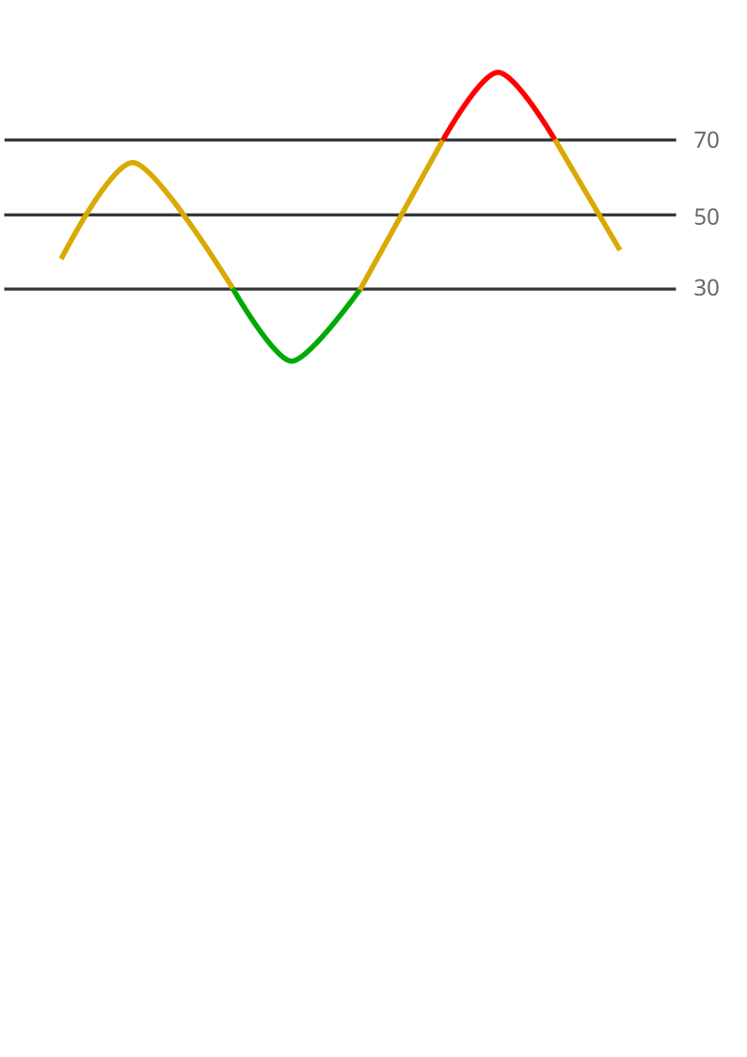
Jednoduše lze říct, že když je jeho hodnota nad 70, je pravděpodobně aktivum překoupené, a když je pod 30, je pravděpodobně přeprodané.
Klouzavý průměr (ukazatel MA)
Cílem klouzavého průměru je vyhladit ve finančních grafech cenové pohyby a zvýraznit tak dominantní směr tržního trendu. Principem fungování je to, že agregují cenová data za určité historické období a tím potlačují nepodstatný šum. To umožňuje analytikům lépe identifikovat dlouhodobější trendy. Vzhledem k jejich konstrukci založené na historických datech, jsou charakterizovány jako zpožďující se indikátory.
Mezi nejčastěji používané typy klouzavých průměrů patří jednoduchý klouzavý průměr (ukazatel SMA nebo také MA) a exponenciální klouzavý průměr (ukazatel EMA). SMA vypočítává průměrnou cenu za definované období, přičemž každé cenové hodnotě je přiřazena stejná váha. Například desetidenní SMA je konstruován jako aritmetický průměr zavíracích cen za posledních deset obchodních dní. Oproti tomu EMA aplikuje vážený průměr, kde novější cenová data mají vyšší váhu, čímž citlivěji reaguje na nedávné cenové pohyby. [10]
Sbíhavost a rozbíhavost klouzavých průměrů (Ukazatel MACD)
Ukazatel MACD je nástroj pro sledování trendů, který využívá klouzavé průměry k určení dynamiky aktiva.
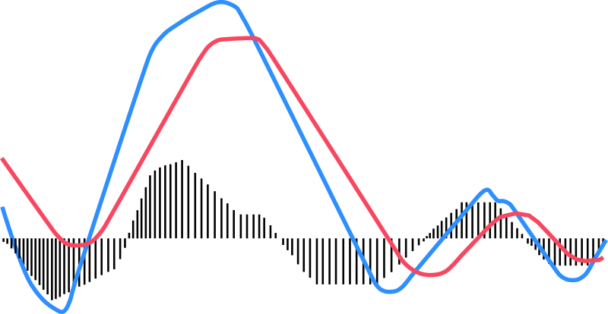
Tento ukazatel tedy sleduje cenové události, které už nastaly, a spadá tak do kategorie zpožďujících se ukazatelů, je užitečný k měření dynamiky trhu, možných cenových trendů, a tak je používaný k odhalení potenciálních bodů pro vstup nebo výstup z pozice.
Bollingerova pásma
Bollingerova pásma fungují jako měřič oscilátorů. Ukazují, zda je na trhu vysoká nebo nízká volatilita, a také překoupené nebo přeprodané podmínky. Hlavní myšlenkou je zdůraznit, jak jsou ceny rozptýleny kolem průměrné hodnoty. Skládá z horního pásma, dolního pásma a střední čáry klouzavého průměru (známé také jako střední pásmo). Obě postranní pásma reagují na cenovou akci na trhu a rozšiřují se, když je volatilita vysoká (vzdalují se od střední čáry), a smršťují se, když je volatilita nízká (přibližují se ke střední čáře). Údaje poskytnuté tímto ukazatelem je možné interpretovat tak, že pokud se cena dostane nad klouzavý průměr a překročí horní Bollingerovo pásmo, lze předpokládat, že je trh přeexponovaný (překoupený stav). Naproti tomu, pokud cena určitého aktiva výrazně klesne a několikrát překročí spodní pásmo nebo se ho dotkne, je pravděpodobné, že trh je přeprodaný. [11]
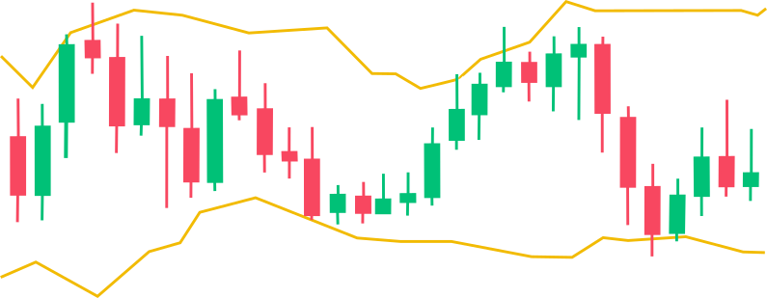

Fundamentální analýza
Fundamentální analýza je přístup, který investoři používají ke stanovení „vnitřní hodnoty“ aktiva nebo i firmy. Jejich hlavním cílem je na základě zkoumání řady vnitřních a vnějších faktorů určit, zda je uvedené aktivum (nebo podnik) nadhodnocené nebo podhodnocené. [12]
Pomocí fundamentální analýzy se obvykle neposuzuje krátkodobé kolísání ceny, ale dlouhodobý potenciál a hodnota [13].
Prvním krokem v tomto procesu je identifikace silných metrik. Silnými myslíme ty, které nelze snadno obelstít. Mezi ně patří:
Metriky na chainu
Metriky na chainu jsou takové metriky, které lze sledovat při pohledu na data odvozená přímo z dat uložených v blockchainu. Ty je možné získat exportem dat ze sítě, což může být časově náročné a drahé. Proto se tyto data získávají z webových stránek nebo API navrženém pro tyto účely. Poskytuje je například on-chainová analýza Bitcoinu od CoinMarketCap.
Mezi tyto metriky patří například počet transakcí, což v průběhu času odráží celkovou aktivitu v síti v času. Důležitá je i hodnota transakcí, která na rozdíl od počtu transakcí ukazuje, jaká hodnota byla v daném období zobchodována. Pokud by například ve stejný den bylo odesláno celkem deset transakcí na síti Ethereum a každá v hodnotě 50 USD, denní objem transakcí byl 500 USD. Tuto hodnotu je možné měřit ve fiat měně, nebo v jednotce protokolu. V neposlední řadě je významnou metrikou počet aktivních adres blockchainu, které jsou aktivní v daném období. Způsoby výpočtu se mohou lišit, oblíbenou metodou je počítání odesílatelů i příjemců každé transakce za určité období (např. dny, týdny nebo měsíce).
Projektové metriky
Zatímco metriky na chainu se zaměřují na objektivní data přímo z blockchainu, projektové metriky přinášejí pohled hodnotící aspekty jako výkonnost týmu, bílou knihu a plán vývoje. Bílá kniha je technický dokument, který poskytuje přehled o kryptoměnovém projektu. Měla by obsahovat informace o tom, zda je projekt open source, jaké případy použití řeší, jaký je plán aktualizací nových funkcí, jak je nastaven systém nabídky a distribuce tokenů.
Pokud za projektem stojí konkrétní tým, jeho dosavadní výsledky mohou naznačit, zda má potřebné schopnosti k úspěšnému dokončení projektu a jestli nebyli zapojeni do nějakých pochybných projektů nebo podvodů.
Je důležité zmínit, že ne všechny tokeny mají skutečné využití – některé vznikají spíše jako řešení hledající problém. Je proto důležité posoudit, zda má token reálný přínos a zda jej širší trh uzná jako hodnotný.
Finanční metriky
Finanční metriky poskytují informace o tom, jak se dané aktivum aktuálně obchoduje, za jakou cenu se obchodovalo dříve a jaká je jeho likvidita. Mezi základní ukazatele patří tržní kapitalizace, likvidita a objem obchodování. Tržní kapitalizace (součin množství aktiv v oběhu a jejich aktuální ceny) představuje hypotetické náklady na nákup každé dostupné jednotky kryptoaktiva a to za předpokladu, že nedojde k prokluzu. Tržní kapitalizace sama o sobě může být zavádějící, pokud by například byl vydán zbytečný token v množství deseti milionů kusů a jeden by se obchodoval za 1$, tak tržní kapitalizace by činila 10 milionů dolarů. Tato hodnota je očividně zkreslená – nemusí odpovídat skutečné tržní poptávce. Likvidita naopak vyjadřuje, jak snadno lze aktivum koupit nebo prodat bez výrazného ovlivnění jeho tržní ceny. Neméně důležitý je i objem obchodování, který udává celkovou hodnotu aktiv, která byla zobchodována během určitého časového období. [14]

Externí zdroje pro analitiky
Pro hlubší analýzu by Binance neměla být jediným zdrojem k analýze dat. Přesto je dobré využít nástroje, které nabízí. Nejefektivnější je kombinovat více zdrojů, které umožňují komplexnější pohled na trh, a tak snižit riziko zkreslených závěrů vyplývajících z omezeného množství dat.
Nejznámějším externím nástrojem je platforma TradingView. Jedná se o komplexní nástroj poskytující cenové grafy na světových trzích, ve kterých je možné snadno a čitelně najít technické ukazatele. Jelikož je to partner Binance, je možné jej na Binance integrovat a přímo na Binance si přepnout graf na Trading View.

Kryptoměnoví obchodovací boti
Kryptoměnoví obchodovací boti jsou automatizované softwarové nástroje určené k nákupu a prodeji kryptoměn na základě předem stanovených parametrů s cílem generovat zisk. [15]
Je možné si je představit jako programy, s jejichž pomocí lze využít všechny příležitosti, které trh nabízí. Největší přísností je sledování trhu, když investor zrovna nemůže (například v noci), protože kryptoměnové obchodování probíhá neustále. Další výhodou je, že zbavují obchodování lidských emocí jako je strach a chamtivost, které mají na obchodování dopad. V neposlední řadě vynikají svou rychlostí, efektivní analýzou trhu (analýza velkého množství dat na několika trzích současně) a řízením rizik.
Obchodovací boti automaticky nezaručují zisk. Mezi rizika patří především tržní volatilita. Boti sice umí rychle reagovat na změny, ale nemusí vždy dobře předpovědět náhlé tržní pády nebo prudké přírůstky. Použití obchodovacích botů navíc vyžaduje pokročilejší technické znalosti (obzvláště jeho konfigurace), proto nejsou nejlepším nástrojem pro začátečníky. Mezi další nevýhody se řadí bezpečnostní rizika – boti vyžadují přístup k účtu na burze.
Při výběru konkrétního bota je nutné počítat s možnými náklady – někteří boti jsou poskytováni zadarmo, za jiné je potřeba platit (u některých je to dokonce za každou realizovanou transkaci). V některých oblastech je navíc použití botů regulováno zákony (například regulace obchodování s některými stablecoiny v evrposké unii zahrnuje obchodování pomocí botů).
I když se jedná o automatizovaný nástroj, pravidelné monitorování je stále potřeba, jelikož špatná konfigurace může vést k promařeným příležitostem k nákupu.
Při výběru bota je nutné zvážit jeho spolehlivost, zabezpečení, ziskovost, zákaznickou podporu a kompatibilitu s burzami.

Princip fungování botů
Kryptoměnoví obchodovací boti realizují obchody na základě řady tržních ukazatelů a parametrů, kterými jsou předem naprogramovaní. Tyto parametry mohou být různé v závislosti na složitosti bota a obchodní strategie, kterou má používat. Obchodovací boti odstraňují manuální práci spojenou s aktivním sledováním těchto ukazatelů. Když tržní podmínky odpovídají předem stanoveným parametrům, bot realizuje obchody automaticky. [15]
Na Binance jsou zabudovaní Boti, ale je možné využít i ty externí poskytované jinými službami. Pro využití externích nakupovacích botů je nutné je připojit ke svému účtu přes Binance API, přes které provádějí obchody na základě daného nastavení určujícího, za jakých podmínek nakupovat a za jakých prodávat.

Nejvýznamnější boti
Automatizované obchodní strategie využívají různé přístupy k dosažení zisku na finančních trzích. Následující text popisuje nejčastěji používané boty na Binance.
Spotový grid
Tento typ je navržen pro volatilní trhy, kde dochází k výkyvům cen v rámci určitého rozpětí. Jeho cílem je dosahovat zisku i při malých změnách cen. Funguje tak, že v předem definovaném rozpětí nakoupí levně a prodá dráž. Příkazy jsou zadávány nad stanovenou cenou a pod ní. Takto se vytváří grid příkazů s postupně se zvyšujícími a snižujícími cenami, jednotlivé příkazy tak vytváří obchodovací mřížku neboli grid. [16]

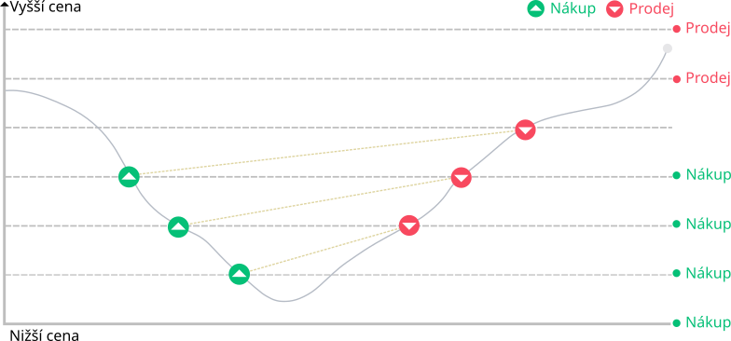
Na podobném principu je založen bot Grid features, ten navíc využívá obchodování s pákou.
Průměrování nákladů (Spot DCA – dollar-cost averaging)
Jak název napovídá, cílem této strategie je pravidelně investovat do konkrétní měny bez ohledu na její aktuální cenu, a tak omezit dopad volatility a snížit riziko špatného načasování. Rozdělením investice na menší části je možné dosáhnout lepších výsledků než při nákupu najednou, protože se tak předchází riziku nákupu ve špatný čas. [17]
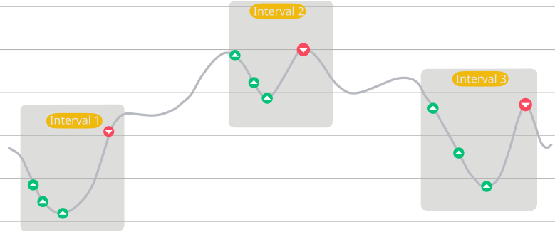
Arbitráž
Arbitrážní strategie se zaměřuje na využití rozdílů v cenách mezi různými trhy. Pokud se například stejná kryptoměna prodává na jiné burze za vyšší cenu než na jiné, bod nakoupí na levnější burze a prodá na dražší.
Rebalancovací boti
Rebalancovací boti jsou navrženi pro investory, kteří mají cíl udržet v portfoliu určitou alokaci aktiv. Realizují to tak, že podíly jednotlivých aktiv pravidelně upravují, aby odpovídaly předem stanovené strategii.
Skalpování
Skalpování je vysoce frekvenční obchodní strategie, jejímž cílem je vydělávat na malých cenových změnách prováděním velkého množství obchodů v krátkých časových intervalech.
Dynamické obchodování
Dynamické obchodní strategie jsou založeny na sledování vývoje aktuálního vývoje trhu. Bot automaticky nakupuje kryptoměny, které rostou a prodává je ve chvíli, jakmile jejich cena začne klesat.
Obchodování na základě zpráv
Tato strategie je založena na základě monitorování a analýzy nejnovějších událostí, které by cenu mohly ovlivnit a reagují na ni nákupem nebo prodejem daných aktiv.

Nastavení spotového gridu
Pro názorný příklad bude v této části popsána strategie spotového gridu. Tu je možné použít výběrem Spotového gridu v sekci Obchodovací boti na Binance. Po přesměrování se zobrazí průvodce, který poskytuje podrobné informace o fungování této strategie. Před samotným nastavením bota je ještě nezbytné seznámit se s vyloučením odpovědnosti za rizika ze strany Binance. Toto upozornění je třeba důkladně přečíst a následně potvrdit svůj souhlas. Po splnění těchto kroků je možné bota vytvořit. Ovládací panel na stránce se skládá ze tří hlavních částí – na levé straně výběru obchodovaného páru, detailu s grafem uprostřed a na pravé straně možnost zvolit preferovanou strategii. K dispozici jsou přednastavené oblíbené strategie, strategie navržené umělou inteligencí nebo manuální nastavení podle individuálních preferencí uživatele.
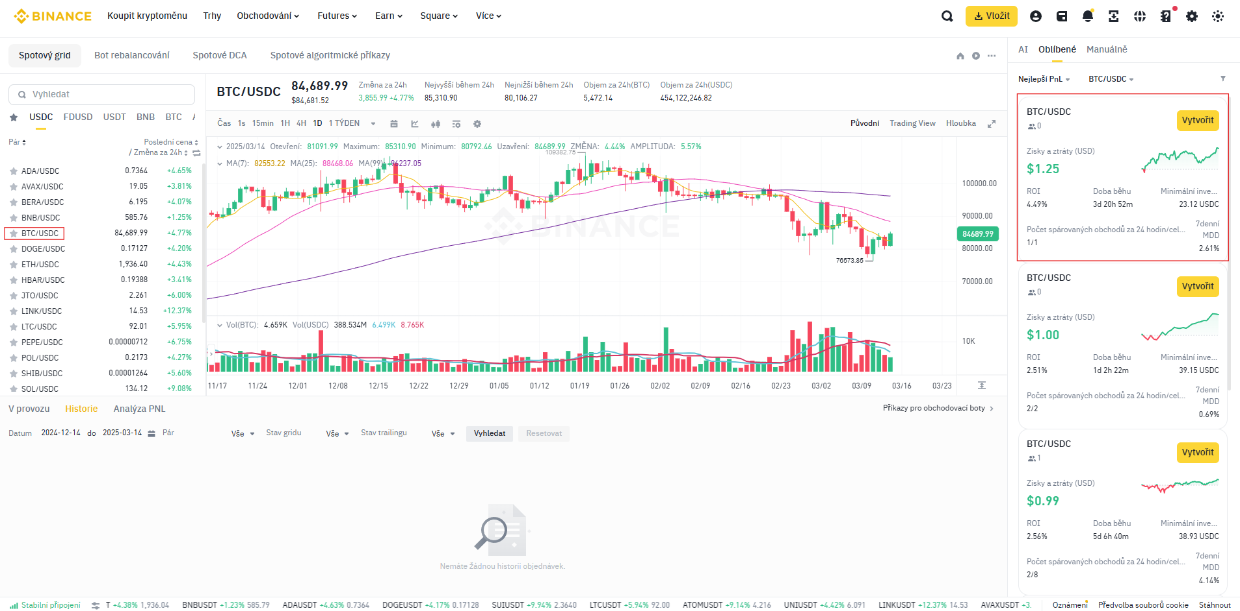
Pro účely této práce byla vybrána první z přednastavených strategií v páru BTC/USDC, která je nastavena v aritmetickém režimu (každý mezikrok gridu se liší o stejně velký rozdíl v ceně) s cenovým rozpětím mezi 70 000,00 a 85 000,00 USDC. Počet gridů byl stanoven na dva a očekávaný zisk se pohybuje v rozmezí 9,46 % až 10,50 %. Celková výše počáteční investice činila 25 USDC.
Vyhodnocení
Po 5 dnech, 3 hodinách a 49 minutách došlo k ukončení. Celkový zisk byl 0.45% (0.11 USDC). Důvod vypršení bylo to, že tržní cena dosáhla nastavené stop ceny pro bota gridového obchodování. To podle nastavení znamenalo prodat všechny coiny.
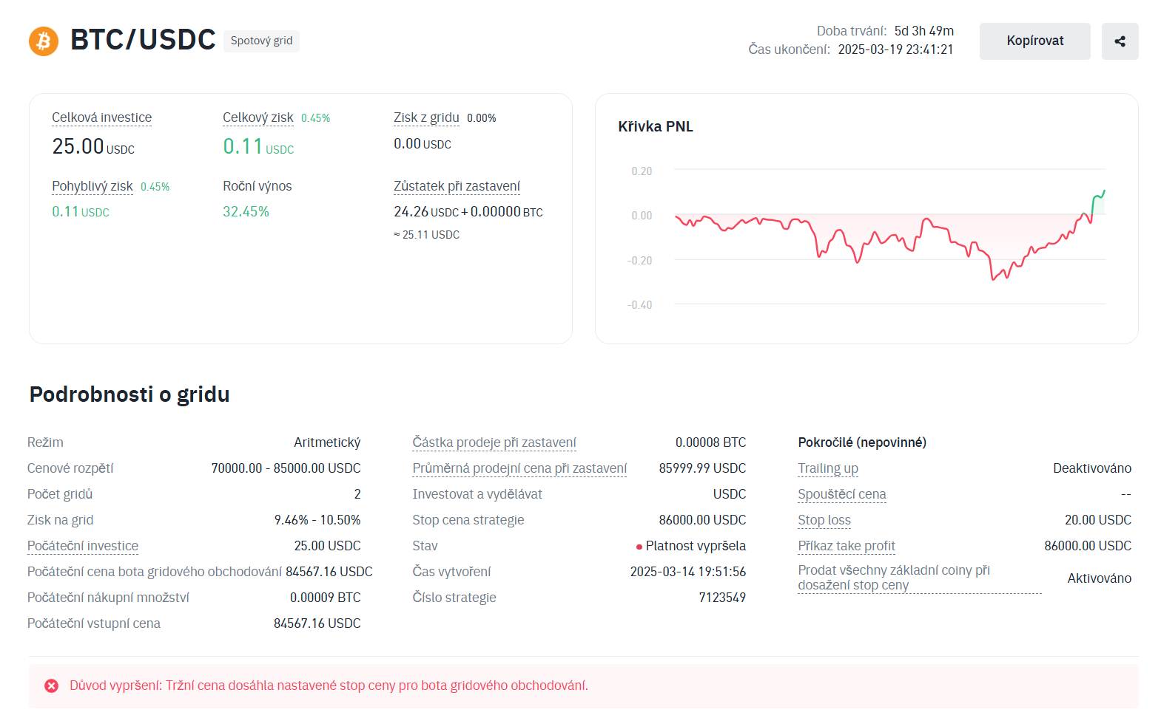

Požadavky na nástroj, který bude danou problematiku řešit
…

Binance API
Pro získání nezbytných tržních dat pro analýzu bude zvolené API burzy Binance. Binance je jednou z největších a nejrychleji rostoucích kryptoburz na světě. Byla založena v roce 2017 Changpengem Zhaem. V současné době ji využívá přes 180 miliónů klientů. Nabízí více než 14 500 kryptoměn k obchodování a má relativně nízké poplatky za obchodování. [18]
Binance API umožňuje komunikaci se servery burzy přes Rest API, Fix API a Web sockety. Mezi poskytované data patří aktuální ceny, historická data o cenách v různých časových intervalech, přehled posledních provedených obchodů na trhu, 24hodinové statistiky změny cen, objem nákupů a další.
Pro integraci lze využít knihovny pro většinu běžně používaných jazyků, včetně PHP, Pythonu, Node.js, .NET, Java, Ruby a cURL.
Přístup ke většině endpointů je dostupný pouze s API klíčem a je nutná registrace. Proces registrace zahrnuje vyplnění e-mailu, jeho ověření, vytvoření hesla, aktivaci přístupového klíče a ověření totožnosti. Po schválení ověření totožnosti a dokončení registrace je možné vygenerovat API klíč buď přes web nebo mobilní aplikaci. Uživatelé si mohou vybrat mezi klíčem používajícím symetrické nebo asymetrické šifrování. K dispozici je až 30 API klíčů.
Při implementaci je důležité ošetřovat HTTP stavové kódy pro správnou reakci na chyby. Kódy 4XX jsou používány pro chybně formulované požadavky na straně odesílatele, přičemž kód 403 indikuje porušení limitů, kód 409 částečný úspěch při zrušení a nahrazení objednávky, kódy 429 a 418 jsou spojeny s překročením limitů požadavků. Kódy 5XX signalizují interní chyby na straně Binance. [19]
I přes existenci rate limitů (aktuálně 6000 na minutu/IP) je Binance API díky komplexnosti dat, kvalitní dokumentaci a snadné vhodný zdroj dat pro potřeby této práce.

Požadavky
Systém je vytvářen pro …
Požadavky lze shrnout do tří pomyslných sekcí....

Důvod, okolnosti zavedení řešení
Důvodem vytvoření tohoto systému je…

Systémové požadavky
Tato podkapitola definuje systémové požadavky, které jsou rozděleny na funkční (popisují, co má systém dělat) a na požadavky týkající se vhodnosti k použití (definují kvalitu interakce s uživatelem).

Funkčnost
Webová aplikace musí poskytovat funkcionalitu, která umožní efektivní

Vhodnost k použití
Webová aplikace musí být navržena s důrazem na uživatelskou přívětivost a přístupnost. Klíčovým požadavkem je responzivní design, který zajistí, že obsah bude optimálně zobrazen na různých zařízeních, včetně mobilních telefonů, tabletů a desktopových počítačů. Interaktivní vizualizace jsou klíčovým prvkem analytické sekce, kde musí být grafy a statistiky barevně odlišené a snadno čitelné.

Charakteristika aktérů
V této podkapitole jsou definovány jednotlivé role uživatelů v systému a jejich oprávnění. Každý aktér má odlišnou úroveň přístupu k funkcím a obsahu platformy, přičemž oprávnění se liší podle role.

Nepřihlášený uživatel
Nepřihlášený uživatel je aktér, který má v systému minimální oprávnění. Jeho přístup je zregulován na přístup ke slovníku pojmů, sezamu kryptoměn, neprémiovým článkům a úvodním grafům.

Člen
Přístup registrované člena je rozšířena o zpřístupnění seznamu aktiv, jejich podrobností, detailech o kryptoměně včetně grafu historických dat. Dále je k dispozici přístup do členské sekce.

Správce (administrátor)
Správce je aktér, který má přístup ke všem datům. Jeho role je zároveň manažerem a editorem článků. Oproti manažerovi má právo na přístup k uživatelským datům – může tedy měnit i uživatelské role.

Kontext prostředí
Systém bude fungovat jako webová aplikace, protože je nutné, aby byl přístupný z libovolného počítače nebo jiných zařízení.
Pro hosting webového serveru bude využit svethostingu.cz. Tento hosting nabízí komplexní řešení pro webové projekty, včetně podpory PHP (verze 8.0.29) a MariaDB.

Scénáře případů použití systému
Tato kapitola popisuje různé scénáře použití systému a jeho chování v odlišných podmínkách. Cílem je definovat, jak by se měl systém chovat v ideálních podmínkách, jak reagovat při hraniční zátěži a jak se chránit proti neoprávněným přístupům nebo útokům.

Ideální případ použití
Název: Použití v ideálních a stabilních podmínkách
Popis: Ideální případ použití je v případě...

Hraniční případ použití
Název: Použití systému při extrémní zátěži
Popis: V případě, že do systému současně přistupuje velké množství uživatelů...

Případ použití za hranou
Název: Neoprávněný přístup nebo útok na systém
Popis: Pokud systém detekuje podezřelou aktivitu, jako jsou pokusy o brute-force útok na přihlašovací endpoint, musí systém reagovat bezpečnostními opatřeními. Mezi tyto opatření bude patřit kontrola počtu neúspěšných pokusů zadaného přihlašovacího e-mailu a hesla.

Návrh
Tato část se zabývá podrobným popisem funkcionality projektu, včetně hlavních a vedlejších funkcí, které budou realizovány v rámci praktické části práce.

Use case diagram
Níže uvedený use case diagram zachycuje detailní pohled na implementaci systému. Zobrazuje také klíčové funkcionality, hlavní aktéry a vzájemné vztahy mezi jednotlivými případy užití.

UC1: …
Kontext:
Aktéři:
Vstupní podmínky:
Výstupní podmínky:
Minimální výstup: Při chybě bude zobrazena chybová hláška
Ideální výstup:
Spouštěč: Uživatelská akce
Hlavní scénář:
1.

UC2:
Kontext:
Aktéři: Přihlášení uživatelé
Vstupní podmínky: Uživatel musí mít přístup k internetu, musí být zaregistrován a přihlášen
Výstupní podmínky:
Minimální výstup: Přesměrování na hlavní stránku
Ideální výstup:
Spouštěč: Uživatelská akce
Hlavní scénář:
1.

UC3:
Kontext:
Aktér:
Vstupní podmínky:
Výstupní podmínky:
Minimální výstup:
Ideální výstup:
Spouštěč: Uživatelská akce
Hlavní scénář:
1.

Architektura aplikace
Architektura projektu je navržena jako třívrstvá, přičemž každá vrstva má jasně definovanou roli:
- Prezentační vrstva (Frontend):
- Aplikační logika (Backend):
- Datová vrstva: Zajišťuje ukládání a správu dat v databázovém systému MariaDB.

Databáze
Databázová struktura je navržena s ohledem na správu a organizaci dat. Implementace využívá PHP pro komunikaci s databází, přičemž jsou připraveny SQL dotazy a indexy pro práci s daty. Následující část se věnuje popisu jednotlivých tabulek a předkládá diagram tříd.

Tabulka 1…

první sekce
...

Migrace dat z výpočetního serveru
Proces migrace dat bude zajišťovat přenos analytických dat z výpočetního serveru do nové databázové struktury. Migrace bude prováděna prostřednictvím automatizovaného skriptu, spouštěného jednou denně, který bude načítat data z databáze výpočetního serveru a následně je odesílat do odpovídajících tabulek databáze.
Přenos bude realizován prostřednictvím Python skriptu. Ten nejprve načte konfiguraci z JSON souboru s definicí připojení ke zdrojové databázi, seznam tabulek s požadovanými akcemi (vytvoření, vložení, aktualizace nebo smazání dat). Po inicializaci zpracuje postupně jednotlivé migrační úlohy. Pro každou úlohu vytvoří SQL dotazy, které následně odesílá na cílový server prostřednictvím REST API. Backend ověří autentizační klíč, provede SQL operaci v cílové databázi a akci zaloguje pro případnou kontrolu. Data budou zpracovávána v dávkách po definovaném počtu záznamů, čímž se minimalizuje zátěž serveru.
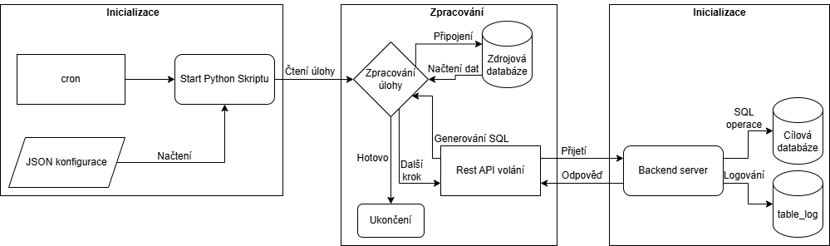
Přenášet se budou především analytická data o kryptoměnách. Nejdůležitější tabulkou je binance_index_asset_recom_best_previous, která obsahuje data o doporučeních pro obchodování. Struktura této tabulky zahrnuje identifikátor aktiva, obchodované páry měn, historická data a statistické údaje o výkonnosti v různých časových obdobích (poslední týdny, měsíce, kvartály, roky). Pro každé období jsou sledovány metriky jako počet pozic, ziskovost, celkový zisk a optimální časy nákupu a prodeje.
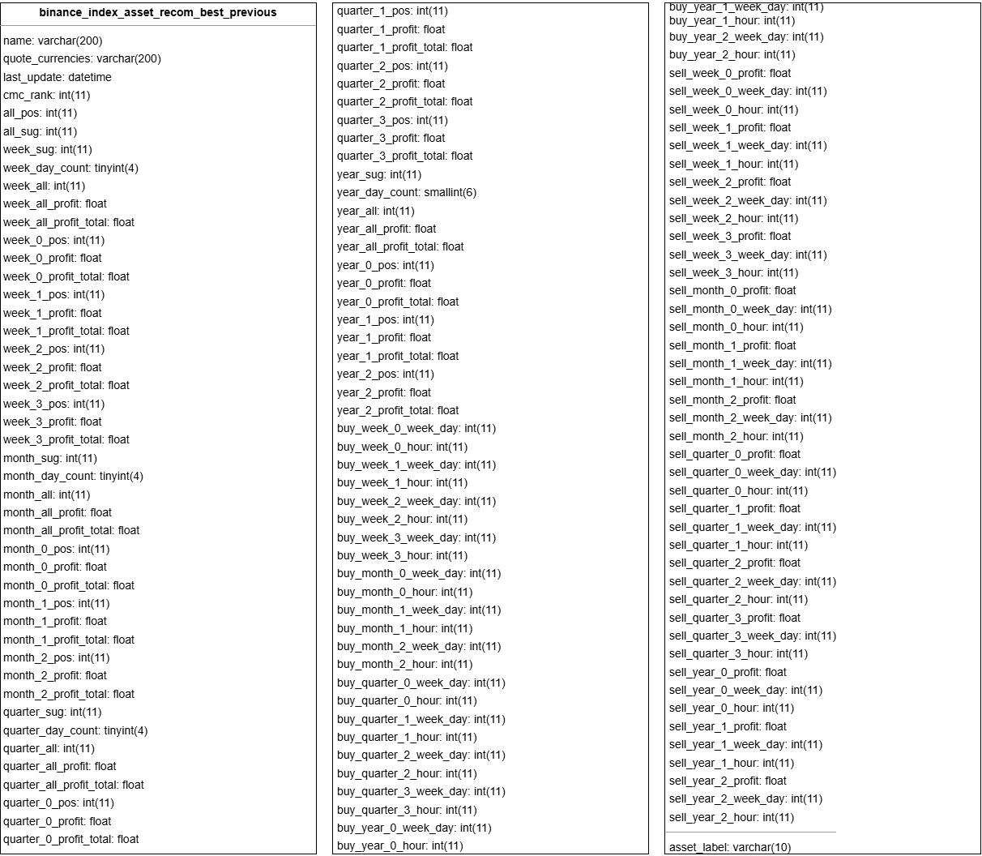
Pro detail portfolia slouží tabulka binance_index kterou tvoří základní informace o sledovaných portfoliích a jejich aktuálním stavu. Zahrnuje identifikátor (unikátní label), označení, název, status a popis.
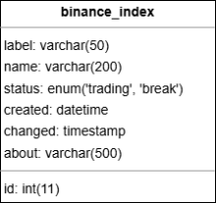
Tabulka binance_index_asset uchovává data ohledně assetů v portfoliu. Každé portfolio se skládá z mincí (asset_label), která jsou v daném poměru (alokace zapsaná desetinným číslem). Ukládá se také zda se stále obchoduje, kdy byl naposledy vytvořen a změněn.
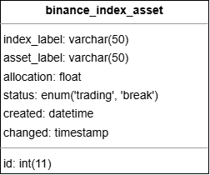
K mapování konkrétních párů (například BTCEUR) slouží tabulka binance_index_asset_mapping.
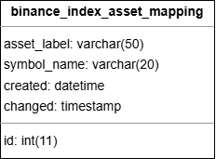
Historická data o nákupu mincí lze nalézt v tabulce binance_index_asset_buy. Ukládá se datum a jak cena k euru za 1 minci (close_eur), tak množství, které je možné koupit za 1€ (buy_for_one_eur).
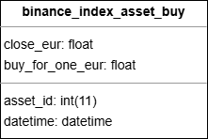
Pro efektivnější práci s daty se ukládají i agregované hodnoty, které jsou ukládány do tabulky binance_index_asset_buy_week.
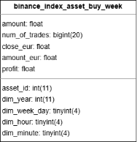

Mince
K ukládání záznamů o jednotlivých kryptoměnách slouží tabulka coinmarketcap_coin. Ta zahrnuje detailní informace o každé kryptoměně, jako jsou její název, symbol, tržní kapitalizace a další relevantní údaje. Ke kategorizaci kryptoměn slouží coinmarketcap_tag, která obsahuje různé kategorie nebo tagy. Vzhledem k tomu, že každá kryptoměna může patřit do libovolného počtu kategorií a zároveň každá kategorie může být přiřazena k více kryptoměnám, je pro reprezentaci tohoto vztahu many-to-many využita vazební tabulka coinmarketcap_coin_tag.
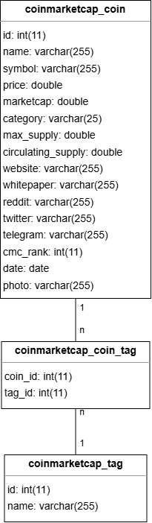

Wireframy pro návrh
…

Implementace
Tato kapitola se zaměřuje na technologie, knihovny a postupy, které umožnily implementaci celého řešení.

Testování
Nezbytnou částí vývoje je testování aplikace, a to i na reálných datech, aby byla ověřena funkčnost a spolehlivost celého systému. Při testování byly použity manuální testy k identifikaci a odstranění chyb.

Testování funkčnosti
...

Překážky a řešené problémy
V průběhu testování se vyskytly různé výzvy a komplikace, které bylo nutné analyzovat a vyřešit. Některé problémy souvisely s technickými omezeními, jiné se týkaly uživatelské zkušenosti.

…
…

Závěr
Tato práce se zaměřila na realizaci...
V teoretické části byly analyzovány ….
V praktické části byly specifikovány požadavky, návrh a implementace...
Výsledný systém nyní tvoří…, který může být dále rozšiřován. Rozšiřovat je možné…

Použitá literatura

[1] | , Tým RebelsFunding. Nejčastější chyby při backtestingu – tohle se naučte, abyste mohli zlepšovat své strategie. Online. Tohle se naučte, abyste mohli zlepšovat své strategie | FXstreet.cz. 2025. Dostupné z: https://www.fxstreet.cz/tym-rebelsfunding-nejcastejsi-chyby-pri-backtestingu-tohle-se-naucte-abyste-mohli-zlepsovat-sve-strategie.html. [cit. 2026-02-27].
[2] | HARTMAN, Ondřej. Testování obchodních strategií: Jak na backtesting I. Online. FXstreet.cz. 2011. Dostupné z: https://www.fxstreet.cz/testovani-obchodnich-strategii-jak-na-backtesting-i.html. [cit. 2026-02-27].
[3] | RAJANDRAN, R. Understanding Look-Ahead Bias and How to Avoid It in Trading Strategies. Online. Marketcalls. 2025. Dostupné z: https://www.marketcalls.in/machine-learning/understanding-look-ahead-bias-and-how-to-avoid-it-in-trading-strategies.html. [cit. 2026-02-27].
[4] | VYKYDALOVÁ, Dominika. Jak funguje kryptoměnová burza? Online. COINMATE. Coinmate.io. 2024. Dostupné z: https://coinmate.io/cz/kryptomenova-burza-kurz/. [cit. 2025-03-29].
[5] | VONDRÁK, Matouš. Kryptoměnové burzy - Recenze a velké srovnání pro rok 2025. Online. FINEX. Finex.cz. 2024. Dostupné z: https://finex.cz/rubrika/kryptomeny/burzy/. [cit. 2025-03-29].
[6] | RECIO NG4M BY USA, Linsey. What is Spot Trading, How Does It Work, and Why Beginners Should Start with Spot Trading. Online. BINANCE. Binance Square. 2024. Dostupné z: https://www.binance.com/en/square/post/16932319412289. [cit. 2025-03-29].
[7] | BINANCE ACADEMY. What Is Leverage in Crypto Trading? Online. Binance Academy. C2025. Dostupné z: https://academy.binance.com/en/articles/what-is-leverage-in-crypto-trading. [cit. 2025-03-29].
[8] | BINANCE. Supercharge Your Trading With Binance Analytics. Online. Binance Blog. C2025. Dostupné z: https://www.binance.com/en/blog/markets/supercharge-your-trading-with-binance-analytics-6390217406562376933. [cit. 2025-03-31].
[9] | BINANCE. Supercharge Your Trading With Binance Analytics. Online. Binance Blog. C2025. Dostupné z: https://www.binance.com/en/blog/markets/supercharge-your-trading-with-binance-analytics-6390217406562376933. [cit. 2025-03-29].
[10] | BINANCE ACADEMY. 5 Essential Indicators Used in Technical Analysis. Online. BINANCE. Binance Academy. C2025. Dostupné z: https://academy.binance.com/en/articles/5-essential-indicators-used-in-technical-analysis. [cit. 2025-03-29].
[11] | BINANCE ACADEMY. Bollinger Bands Explained. Online. Binance Academy. C2025. Dostupné z: https://academy.binance.com/en/articles/bollinger-bands-explained. [cit. 2025-03-31].
[12] | BINANCE ACADEMY. A Guide to Cryptocurrency Fundamental Analysis. Online. BINANCE. Binance Academy. C2025. Dostupné z: https://academy.binance.com/en/articles/a-guide-to-cryptocurrency-fundamental-analysis. [cit. 2025-03-10].
[13] | BINANCE ACADEMY. Supercharge Your Trading With Binance Analytics. Online. BINANCE. Binance Blog. C2025. Dostupné z: https://www.binance.com/en/blog/markets/supercharge-your-trading-with-binance-analytics-6390217406562376933. [cit. 2025-03-29].
[14] | BINANCE ACADEMY. A Guide to Cryptocurrency Fundamental Analysis. Online. Binance Academy. C2025. Dostupné z: https://academy.binance.com/en/articles/a-guide-to-cryptocurrency-fundamental-analysis. [cit. 2025-03-31].
[15] | BINANCE ACADEMY. What Are Crypto Trading Bots and How Do They Work? Online. BINANCE. Binance Academy. C2025. Dostupné z: https://academy.binance.com/en/articles/what-are-crypto-trading-bots-and-how-do-they-work. [cit. 2025-03-29].
[16] | BINANCE ACADEMY. Your Guide to Binance Trading Bots. Online. BINANCE. Binance Academy. C2025. Dostupné z: https://academy.binance.com/en/articles/your-guide-to-binance-trading-bots. [cit. 2025-03-29].
[17] | BINANCE BLOGDEC. Dollar Cost Averaging (DCA): a step-by-step guide for cryptocurrency investors. Online. Binance Square. 2024. Dostupné z: https://www.binance.com/en/square/post/17674294696122. [cit. 2025-03-31].
[18] | BINANCE. Binance. Online. Binance. C2025. Dostupné z: https://www.binance.com. [cit. 2025-03-29].
[19] | BINANCE. General Info. Online. Binance Open Platform. C2025. Dostupné z: https://developers.binance.com/docs/staking/general-info. [cit. 2025-03-29].

